R E P O R T
마이크로·나노 입자 제조

•과 목 명:
•담당교수:
•제 출 일: | 2026. 11. 12.
•학 과:
• 학 번 :
•성 명:

목 차
1. 서론 2
1.1 실습 목적 2
2. PPF로 알지네이트 마이크로입자 만들기 2
2.1 장비 구성 2
2.2 진동이 방울을 고르게 자르는 원리 3
2.3 알지네이트가 굳는 원리 5
3. 젤라틴 나노입자와 1차 탈용매화 5
3.1 젤라틴과 분자량 5
3.2 전 과정 흐름 6
3.3 1차 탈용매화: 사용 순서 6
3.4 1차 탈용매화: 원리 7
3.5 완성 나노입자 분말 8
4. 응용과 적용 분야 9
4.1 젤라틴 나노입자 9
4.2 알지네이트 마이크로입자 9
4.3 PPF 플랫폼 9
5. 결과 9
6. 고찰 10
6.1 자르는 입자와 뭉치는 입자 10
6.2 당연해 보이는 관찰의 근거 10
6.3 한계 10
7. 결론 10
8. 참고문헌 10

1. 서론

1.1 실습 목적
2026년 11월 5일 실습은 입자를 연구하는 대학원 연구실의 공정 두 가지를 다뤘다. 하나는 PPF(Precision Particle Fabrication) 장비로 알지네이트 마이크로입자를 만드는 시연이고 다른 하나는 젤라틴 나노입자 제조 공정의 첫 단계인 1차 탈용매화를 직접 해 본 것이다. 수업에서는 입자의 지름에 따라 용도와 역할, 효율이 달라지므로 목적에 맞는 크기로 일정하게 만드는 것이 핵심이라고 설명했다.
두 공정은 입자를 만드는 방향이 반대다. PPF는 액체를 방울로 잘라 낸 다음 굳혀서 입자를 만들고 탈용매화는 녹아 있던 분자를 뭉치게 해서 입자를 만든다. 이 보고서는 두 공정에서 관찰한 현상이 어떤 원리로 일어나는지, 그리고 그 원리 때문에 절차가 왜 그렇게 정해졌는지를 정리한다. 젤라틴 공정의 다음 단계(pH 조절, 2차 탈용매화, 가교)는 다음 회차에 이어서 다루므로 이번에는 흐름만 적는다.
표 1-1. 이번 실습의 두 공정
구분 | PPF 알지네이트 마이크로입자 (시연) | 젤라틴 1차 탈용매화 (직접 실습)
재료 | 알지네이트 용액(빨간색), CaCl₂ 용액 | 젤라틴 수용액 25 mL, 아세톤 25 mL
입자가 생기는 방식 | 액체 줄기를 진동으로 일정하게 끊어 방울을 만듦 | 아세톤이 젤라틴 둘레의 물을 걷어 내 사슬이 뭉침
굳히는 방식 | Ca²⁺ 이온 가교 (즉시) | 이번 단계에서는 굳히지 않음 (나중에 화학 가교)
크기 | 수 µm ~ 수백 µm | 최종 나노입자 (이번 단계는 분자량 분리)

2. PPF로 알지네이트 마이크로입자 만들기

2.1 장비 구성
PPF는 정확하고 일정하게 입자를 만드는 장비 묶음이다(그림 2-1). 시린지 펌프(Harvard Apparatus Pump 11 Elite)가 알지네이트 용액이 든 주사기를 일정한 속도로 밀어 튜브를 거쳐 노즐로 보낸다. 노즐은 받침대에 고정된 스테인리스 원통 아래에 달려 있고 그 아래 높이 조절 받침 위에 CaCl₂ 용액을 담은 유리 접시가 놓인다. 진동은 파형 발생기에서 만든다. 수업에서는 진폭, 구동 시간 같은 변수를 이 장치에서 맞춘다고 설명했다. 파형 발생기 출력은 아래 증폭기(TREK Model 601C)의 입력 단자로 들어가고 증폭기 앞면에는 고전압 출력(HIGH VOLTAGE OUTPUT) 단자가 있다. 신호를 큰 전압으로 키워 노즐부의 진동 소자를 움직이는 구성으로 추정된다.
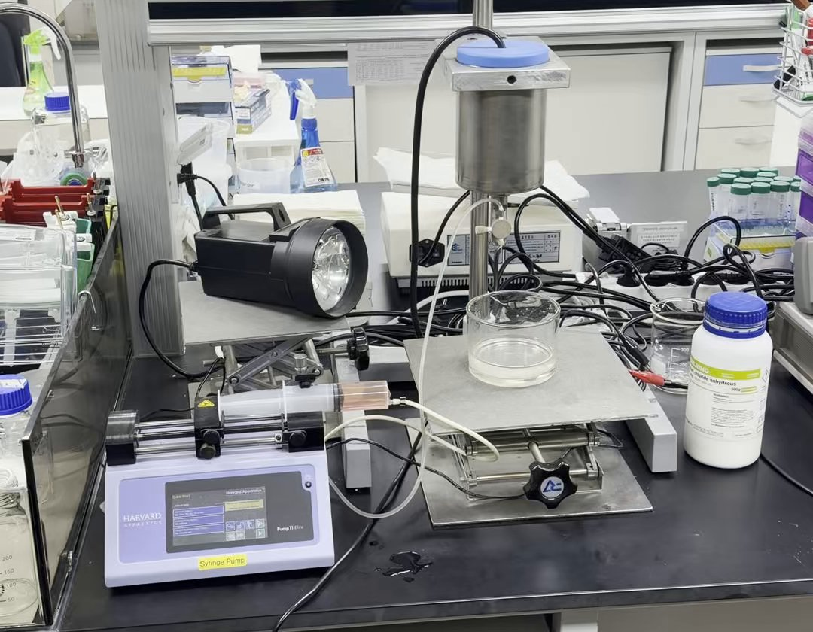  (a) 시린지 펌프, 노즐부, CaCl₂ 접시 | 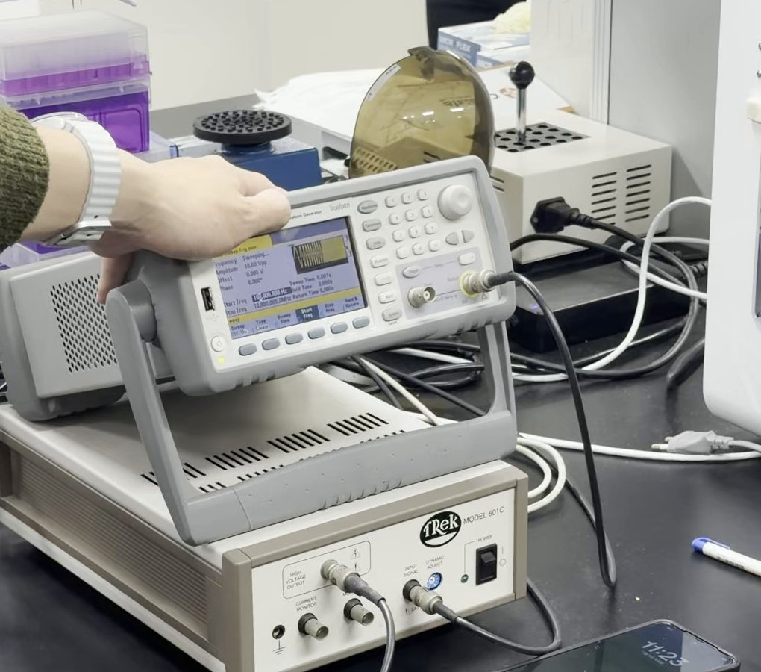  (b) 파형 발생기(위)와 증폭기(아래)
그림 2-1. PPF 장비 구성

2.1.1 사용 순서
1. 알지네이트 용액을 주사기에 담아 시린지 펌프에 걸고 접시에 CaCl₂ 용액을 담는다.
2. 파형 발생기에서 진동 조건을 맞춘다.
3. 펌프로 용액을 노즐에 천천히 보낸다. 진동이 없으면 용액은 줄기로 흘러내리거나 뚝뚝 떨어진다.
4. 진동을 켜면 노즐 아래 일정한 지점부터 줄기가 갈라지며 방울이 하나씩 생긴다.
5. 방울이 CaCl₂ 용액에 떨어지면 바로 굳어 입자가 된다.

2.2 진동이 방울을 고르게 자르는 원리
가늘고 긴 액체 줄기는 원래 끊어지려는 성질이 있다. 액체는 표면장력 때문에 표면적을 줄이려 하는데, 같은 부피라면 긴 원기둥보다 방울 여러 개의 표면적이 더 작기 때문이다. Plateau는 떨어지는 물줄기의 길이가 지름의 약 3.13~3.18배를 넘으면 방울로 끊어진다는 것을 관찰했다 [1].
줄기 표면에는 늘 작은 물결이 있다. 잘록한 부분은 표면장력 때문에 안쪽 압력이 높아져 액체를 볼록한 쪽으로 밀어내고 그래서 물결은 점점 깊어지다가 줄기를 끊는다. 이렇게 자라는 물결은 파장이 줄기 둘레보다 긴 것뿐이고 그중 가장 빨리 자라는 물결이 끊어지는 간격과 방울 크기를 정한다 [1]. 이 현상을 Plateau–Rayleigh 불안정성이라 한다. 진동이 없을 때는 여러 파장의 물결이 무작위로 섞여 있어 끊어지는 간격이 매번 달라진다(그림 2-2 (a)). 수업에서 그냥 떨어지는 물방울은 떨어지는 시간과 무게, 모양이 다 다르다고 한 것이 이 때문이다.
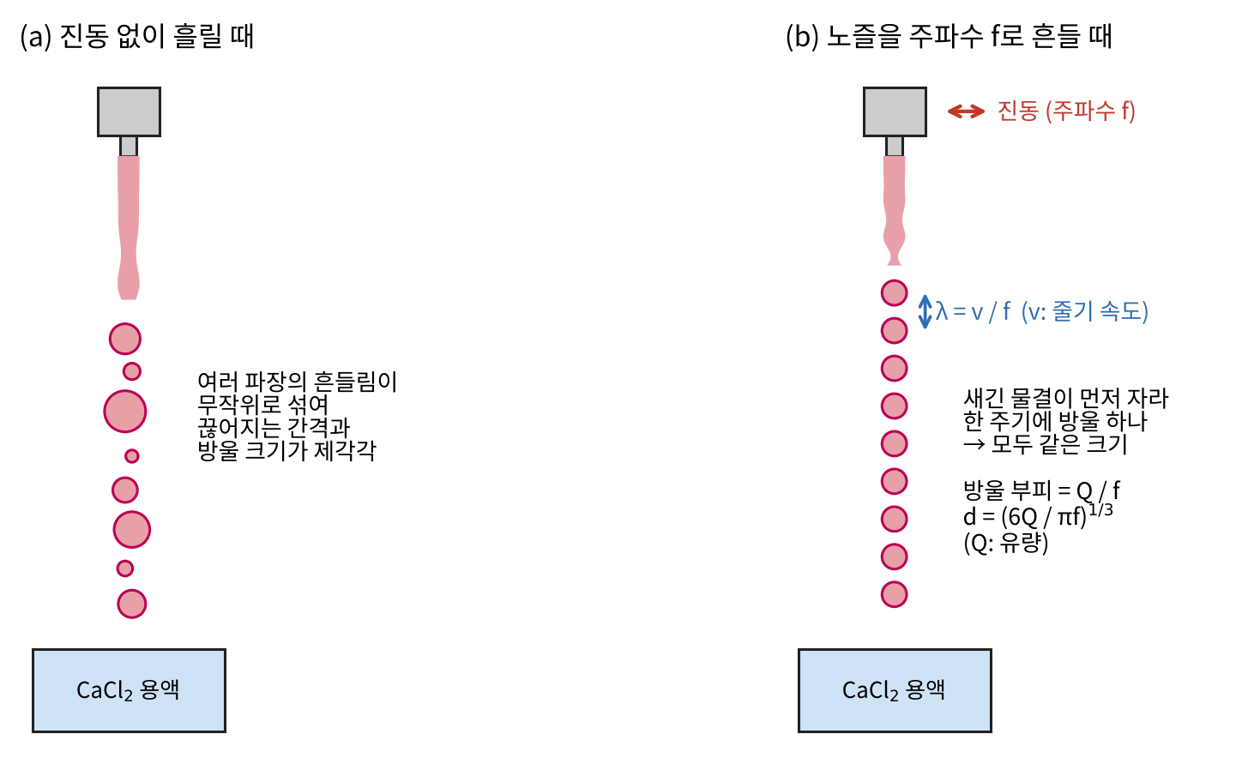
그림 2-2. 진동 없이 흘릴 때와 진동을 줄 때의 줄기 분열 (개념도)
노즐을 주파수 f로 흔들면 줄기에 일정한 간격의 물결을 일부러 새기게 된다. 줄기가 속도 v로 내려오므로 새긴 물결의 파장은 λ = v/f다. 이 파장이 자랄 수 있는 범위 안에 있고 진동이 충분히 세면, 새긴 물결이 무작위 물결보다 먼저 자라 줄기가 진동 한 주기마다 한 번씩 끊어진다(그림 2-2 (b)). 수업에서 비유한 "진동으로 물방울을 썬다"의 실제 내용이 이것이다. 압전 소자의 진동으로 잉크 줄기를 일정한 간격의 방울로 끊는 연속식 잉크젯 프린터도 같은 원리를 쓴다 [2].
한 주기에 방울이 하나씩 생기므로 방울 하나의 부피는 유량 Q를 주파수 f로 나눈 값이고 방울 지름은 d = (6Q/πf)^(1/3)이 된다(질량 보존으로 계산). 유량이 같을 때 주파수를 8배로 올리면 지름은 절반이 된다. 이 식의 변수는 사진 속 장비와 하나씩 짝지어진다(표 2-1). 진폭은 식에 들어 있지 않다. 진폭은 새긴 물결이 무작위 물결을 이길 만큼 센지를 정하는 값으로 보는 것이 자연스럽다. 수업에서 진폭을 줄이면 방울이 커진다고 한 것은 진동이 약해 주기마다 끊어지지 못하면 두 주기 분량이 한 방울로 합쳐지는 식으로 큰 방울이 생긴다는 뜻으로 해석된다.
표 2-1. 방울 크기를 정하는 변수와 장비
변수 | 정하는 장비 | 방울에 주는 영향
유량 Q | 시린지 펌프 | 클수록 방울이 커짐
주파수 f | 파형 발생기 | 클수록 방울이 작아짐
진폭 | 파형 발생기 + 증폭기 | 주기마다 끊어지게 하는 세기로 보임
줄기 굵기 | 노즐 | 쓸 수 있는 주파수 범위를 정함

2.3 알지네이트가 굳는 원리
알지네이트는 갈조류에서 얻는 음이온 고분자다. 만누론산(M)과 굴루론산(G) 단위가 블록으로 이어진 사슬이며 Ca²⁺ 같은 2가 양이온은 G 블록에만 결합해 이웃한 두 사슬의 G 블록을 잇는다 [3]. 굽은 G 블록 사이에 Ca²⁺가 달걀판에 놓인 달걀처럼 끼어 있다고 해서 egg-box 모델이라 부른다(그림 2-3). 수업에서는 둘의 전하가 달라 만나면 정전기적으로 결합한다고 설명했고 부호는 알지네이트가 음전하, CaCl₂가 물에 녹아 나온 Ca²⁺가 양전하다.
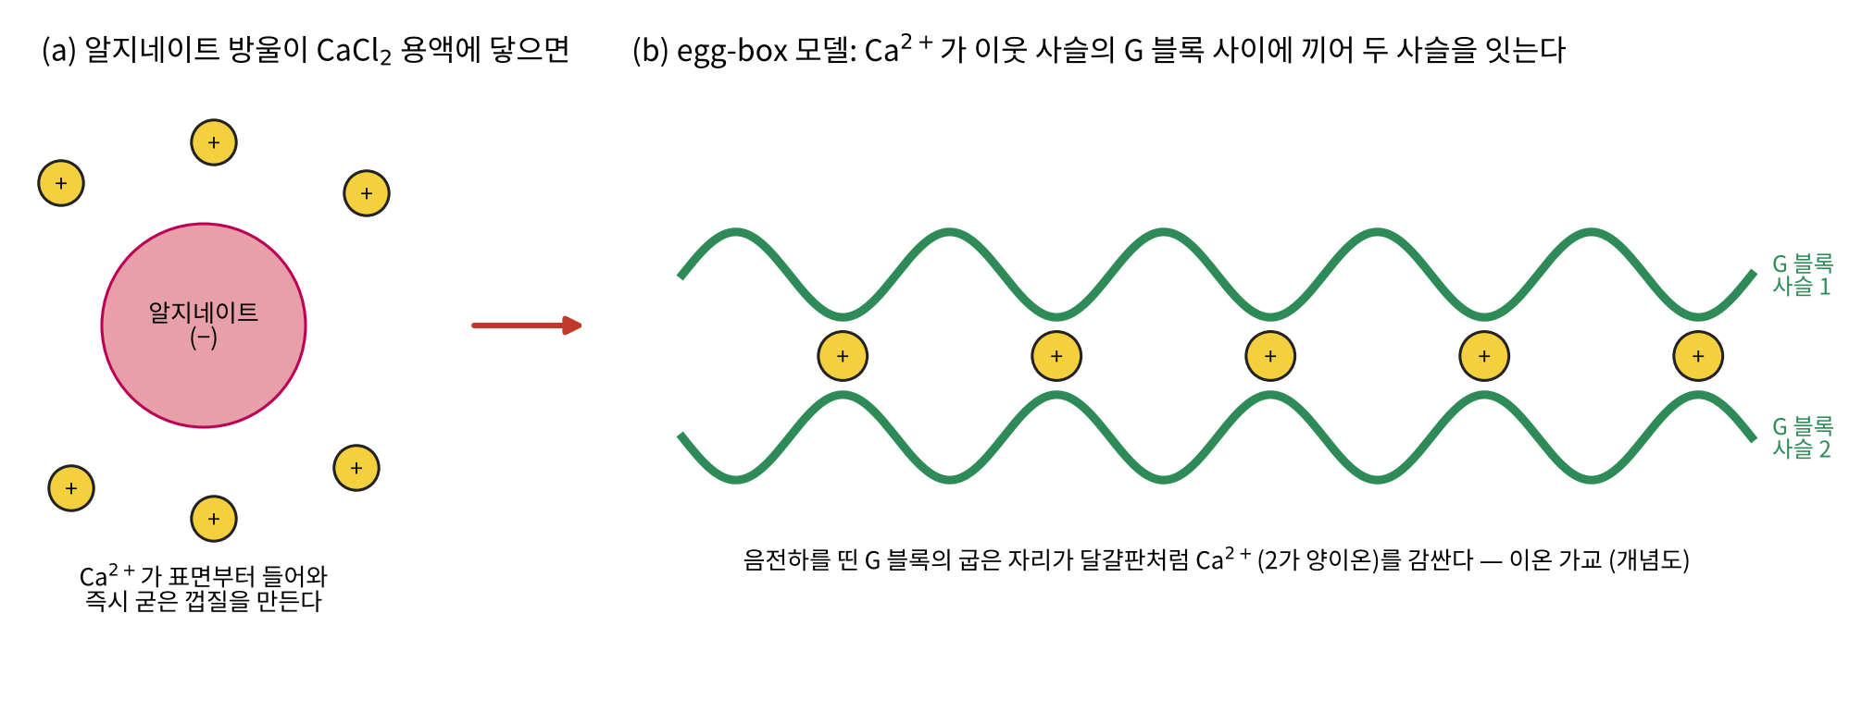
그림 2-3. 알지네이트와 Ca²⁺의 이온 가교 (개념도)
CaCl₂는 가장 흔히 쓰는 이온 가교제이며 젤화가 빠르게 일어나 속도를 조절하기 어렵다 [3]. 연구에서는 이 점이 단점으로 다뤄지지만 PPF에서는 방울이 용액에 닿는 순간 표면부터 굳어 모양을 유지해야 하므로 빠른 젤화가 오히려 필요하다. 시연 뒤 접시의 용액은 연분홍빛을 띠었다(그림 2-4). 빨간 알지네이트 입자가 퍼져 있는 것으로 보이며 입자 하나하나는 사진에서 구분되지 않는다.
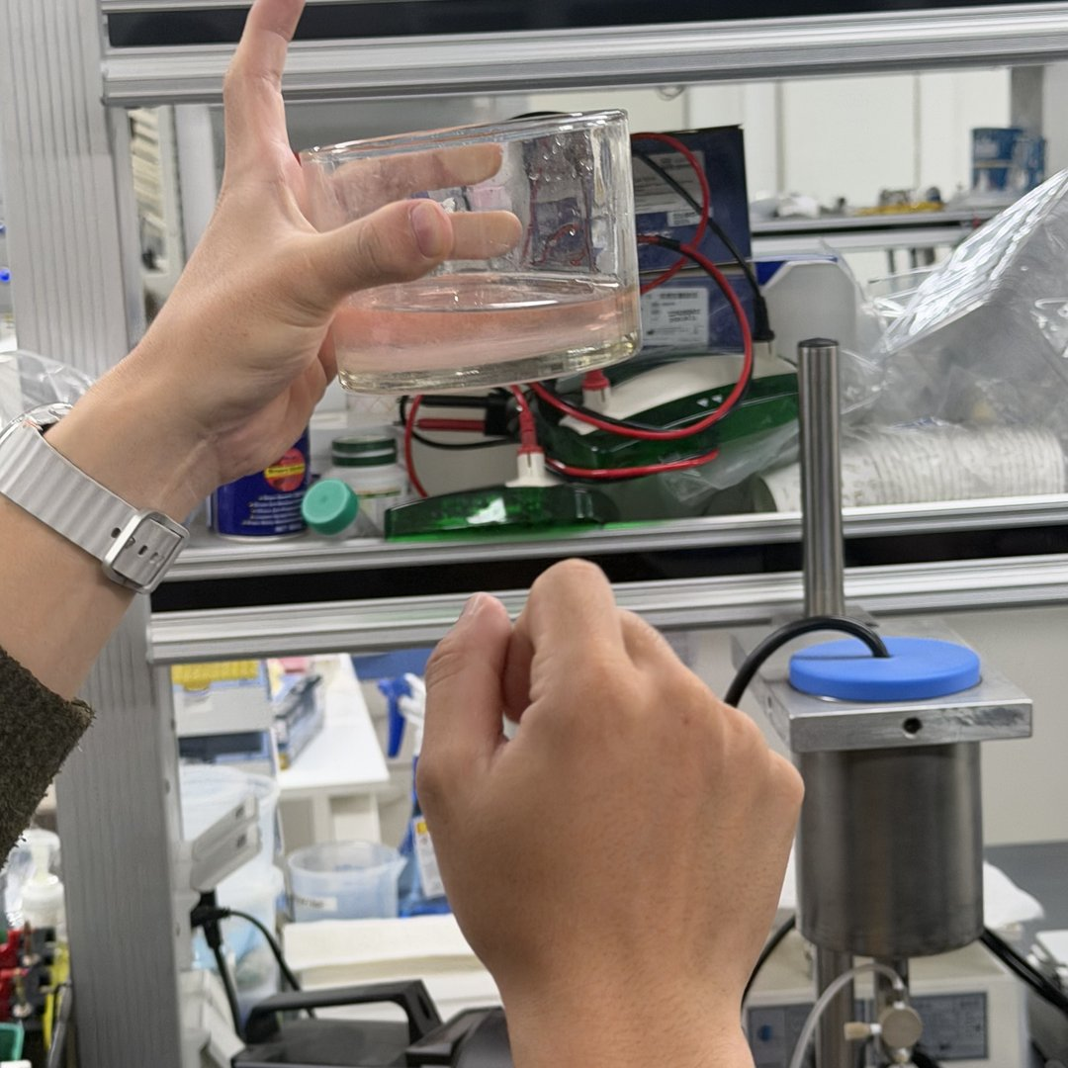
그림 2-4. 시연 뒤 CaCl₂ 접시

3. 젤라틴 나노입자와 1차 탈용매화

3.1 젤라틴과 분자량
실습에 쓴 젤라틴은 돼지 피부에서 얻은 것이다. 젤라틴은 여러 가닥이 단단히 얽힌 콜라겐을 가수분해해 한 가닥씩 떼어 낸 더 단순한 분자이고 연구에서는 콜라겐과 거의 같은 물질로 보고 쓴다. 돼지 피부 젤라틴은 콜라겐을 산으로 분해해 얻으며 Type A로 분류한다 [4]. 원료 분말은 모래처럼 거칠고 전자 현미경으로 보면 암석 같은 덩어리라고 했다.
가수분해는 사슬을 무작위로 끊기 때문에 젤라틴에는 짧은 사슬(저분자량)부터 긴 사슬(고분자량)까지 섞여 있다. 수업에서는 저분자량 젤라틴으로 입자를 만들면 용액 속 안정성이 떨어져 서로 뭉치거나 가라앉아 나노입자가 되지 않는다고 설명했다. 2단계 탈용매화법을 처음 제안한 논문도 젤라틴의 분자량이 나노입자의 안정성에 결정적인 영향을 준다고 밝혔고 1차 탈용매화에서 저분자량 분획은 상등액에 남겨 버리고 침전한 고분자량 분획만 다시 녹여 쓴다 [5]. 젤라틴을 그대로 쓰면 큰 입자가 넓은 크기 분포로 생기는 반면 2단계 공정은 더 작은 나노입자를 만드는 데 효율적이라는 보고도 있다 [6].

3.2 전 과정 흐름
젤라틴 나노입자는 여섯 단계를 거쳐 약 5일 만에 분말로 만들어진다(그림 3-1). 고분자량 젤라틴을 얻고(①) 다시 물에 녹인 뒤(②) pH를 산성으로 맞춰 젤라틴 표면이 양전하를 띠게 한다(③). 그다음 아세톤을 아주 천천히 넣어 젤라틴이 조금씩 뭉치며 나노입자가 되게 하고(④), 그대로 두면 다시 풀리므로 글루타르알데하이드로 화학 결합을 만들어 형태를 고정한다(⑤). 마지막으로 원심분리와 건조로 정제한다(⑥). 문헌의 조건도 같은 흐름이며 2차 탈용매화를 pH 2.5에서 한다 [5][6]. 이번 실습은 ①만 했다.
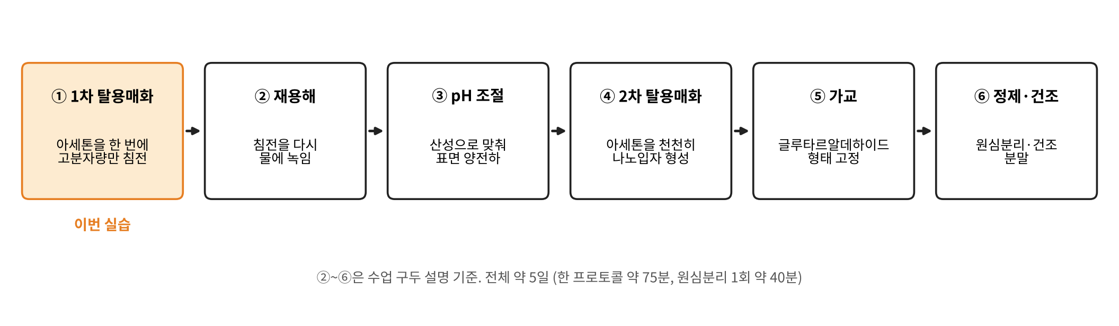
그림 3-1. 젤라틴 나노입자 제조 흐름과 이번 실습 단계

3.3 1차 탈용매화: 사용 순서
1. 50 mL 비커에 미리 준비된 젤라틴 수용액 25 mL에 아세톤 25 mL를 한 번에 빠르게(1초 안에) 붓는다. 아세톤은 세척병에서 눈금 실린더로 덜어 썼다.
2. 붓자마자 용액이 우유색으로 바뀐다.
3. 젓지 않고 3~5분 둔다. 바닥에 침전이 모인다.
4. 위의 맑은 층(상등액)을 버린다.
5. 바닥의 끈적한 젤라틴을 떼어 낸다. 이것을 다시 물에 녹여 다음 단계에 쓴다.
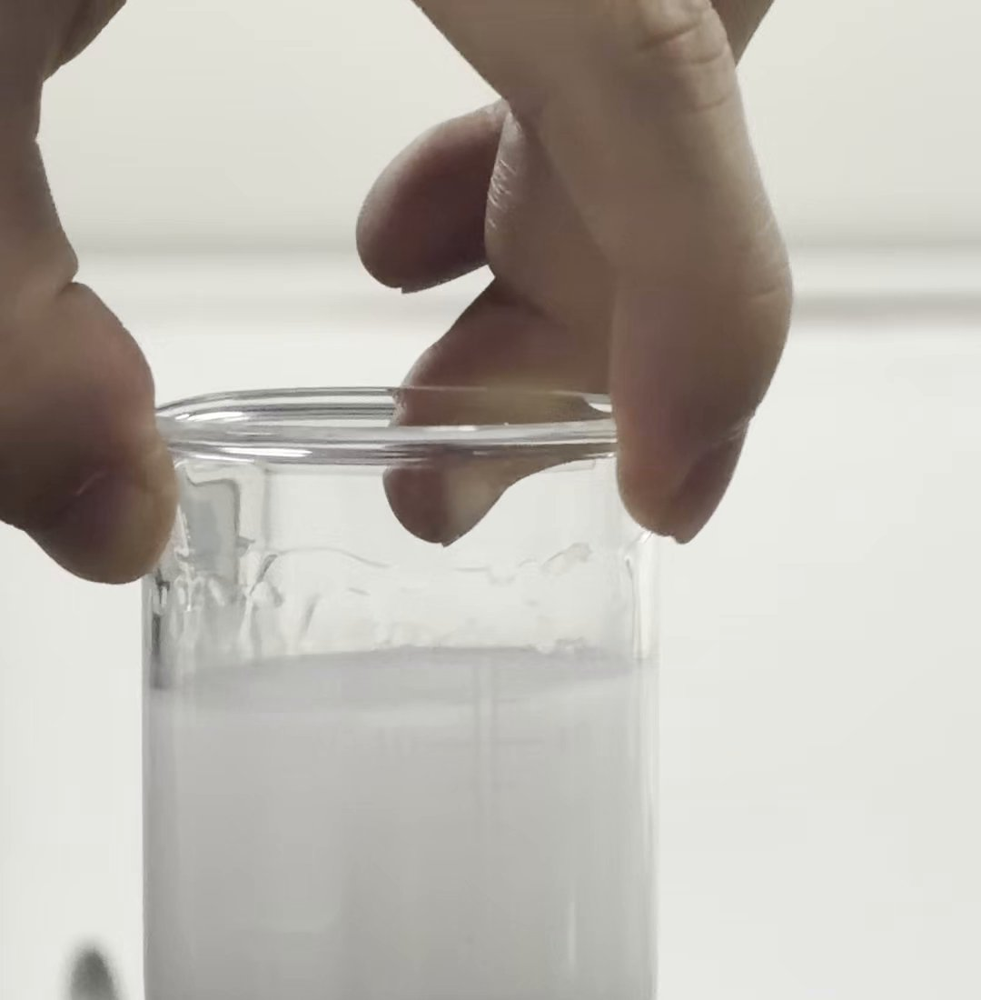  (a) 아세톤을 부은 직후 | 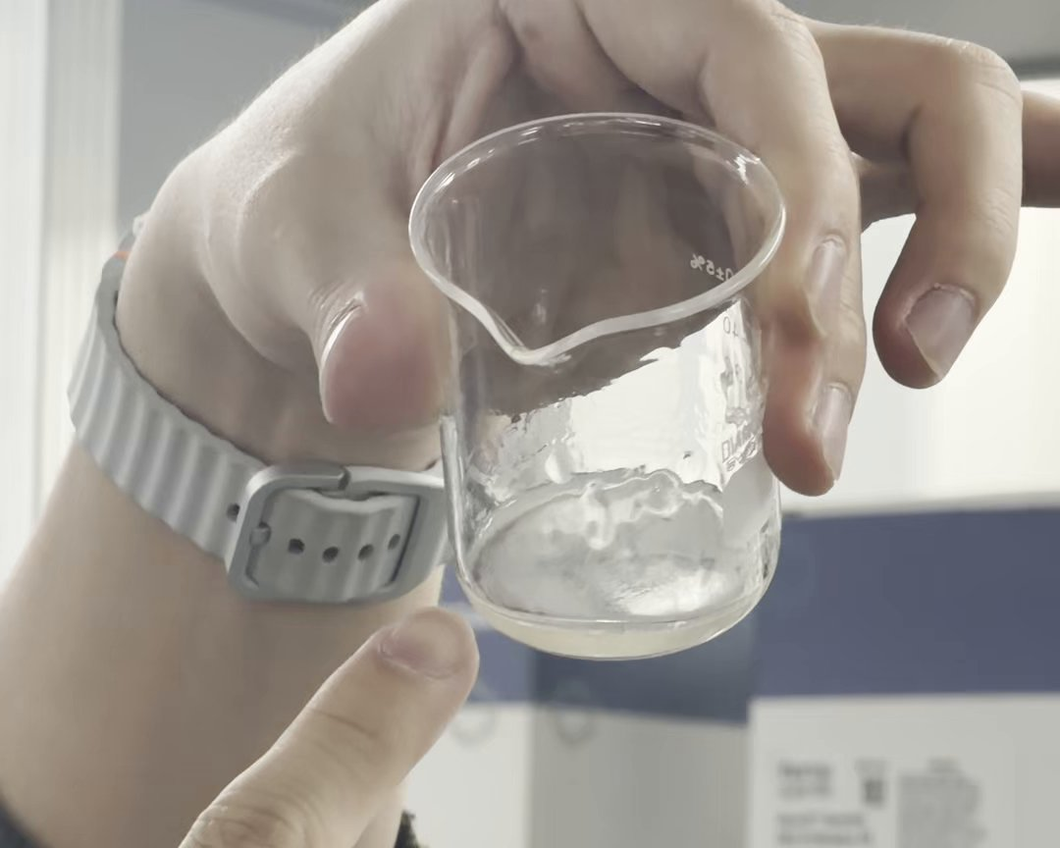  (b) 상등액을 버린 뒤 침전 | 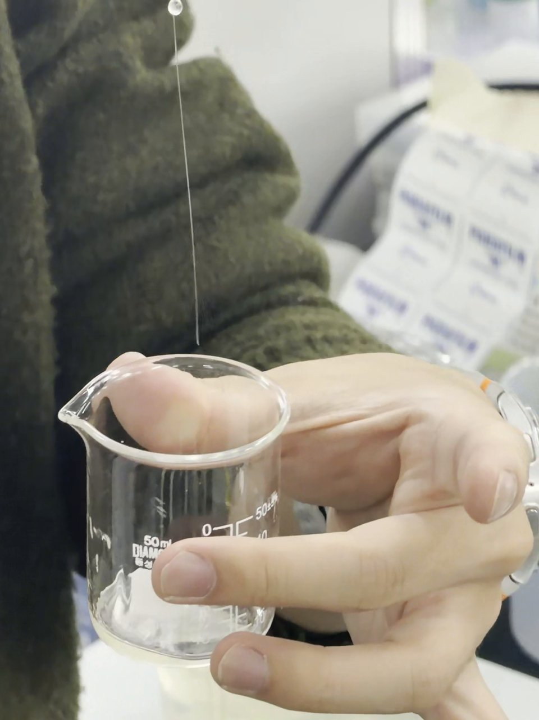  (c) 실처럼 늘어나는 침전
그림 3-2. 1차 탈용매화

젤라틴 수용액 25 mL에 아세톤 25 mL, 즉 1 : 1로 넣는 조건은 문헌의 1차 탈용매화(젤라틴 1.25 g을 물 25 mL에 녹이고 아세톤 25 mL를 넣음)와 같다 [6]. 문헌은 젤라틴을 가열하며 녹이는데 [6], 실습대에서도 호일을 덮은 큰 비커가 60 °C로 가열되고 있어 젤라틴 원액을 녹이는 중이었던 것으로 보인다.

3.4 1차 탈용매화: 원리

3.4.1 아세톤은 물을 어떻게 빼앗나
물에 녹은 단백질 둘레에는 물 분자가 달라붙은 수화층(용매화층)이 있다. 이 물 껍질이 사슬끼리 직접 닿지 못하게 막기 때문에 젤라틴은 녹은 상태를 유지한다. 물과 섞이는 유기 용매를 넣으면 용매가 물을 점점 대신하면서 수화층이 얇아지고 물의 유전율도 낮아진다. 수화층이 얇아진 단백질은 정전기와 쌍극자 인력으로 서로 뭉쳐 침전한다 [7](그림 3-3 (a)). 아세톤은 물과는 잘 섞이지만 젤라틴은 녹이지 못하는 용매라 이 역할에 맞는다. 수업에서 말한 "아세톤이 물을 빼앗는다"는 수화층이 걷히는 과정이고 용매를 떼어 낸다는 뜻에서 탈용매화(desolvation)라 부른다.
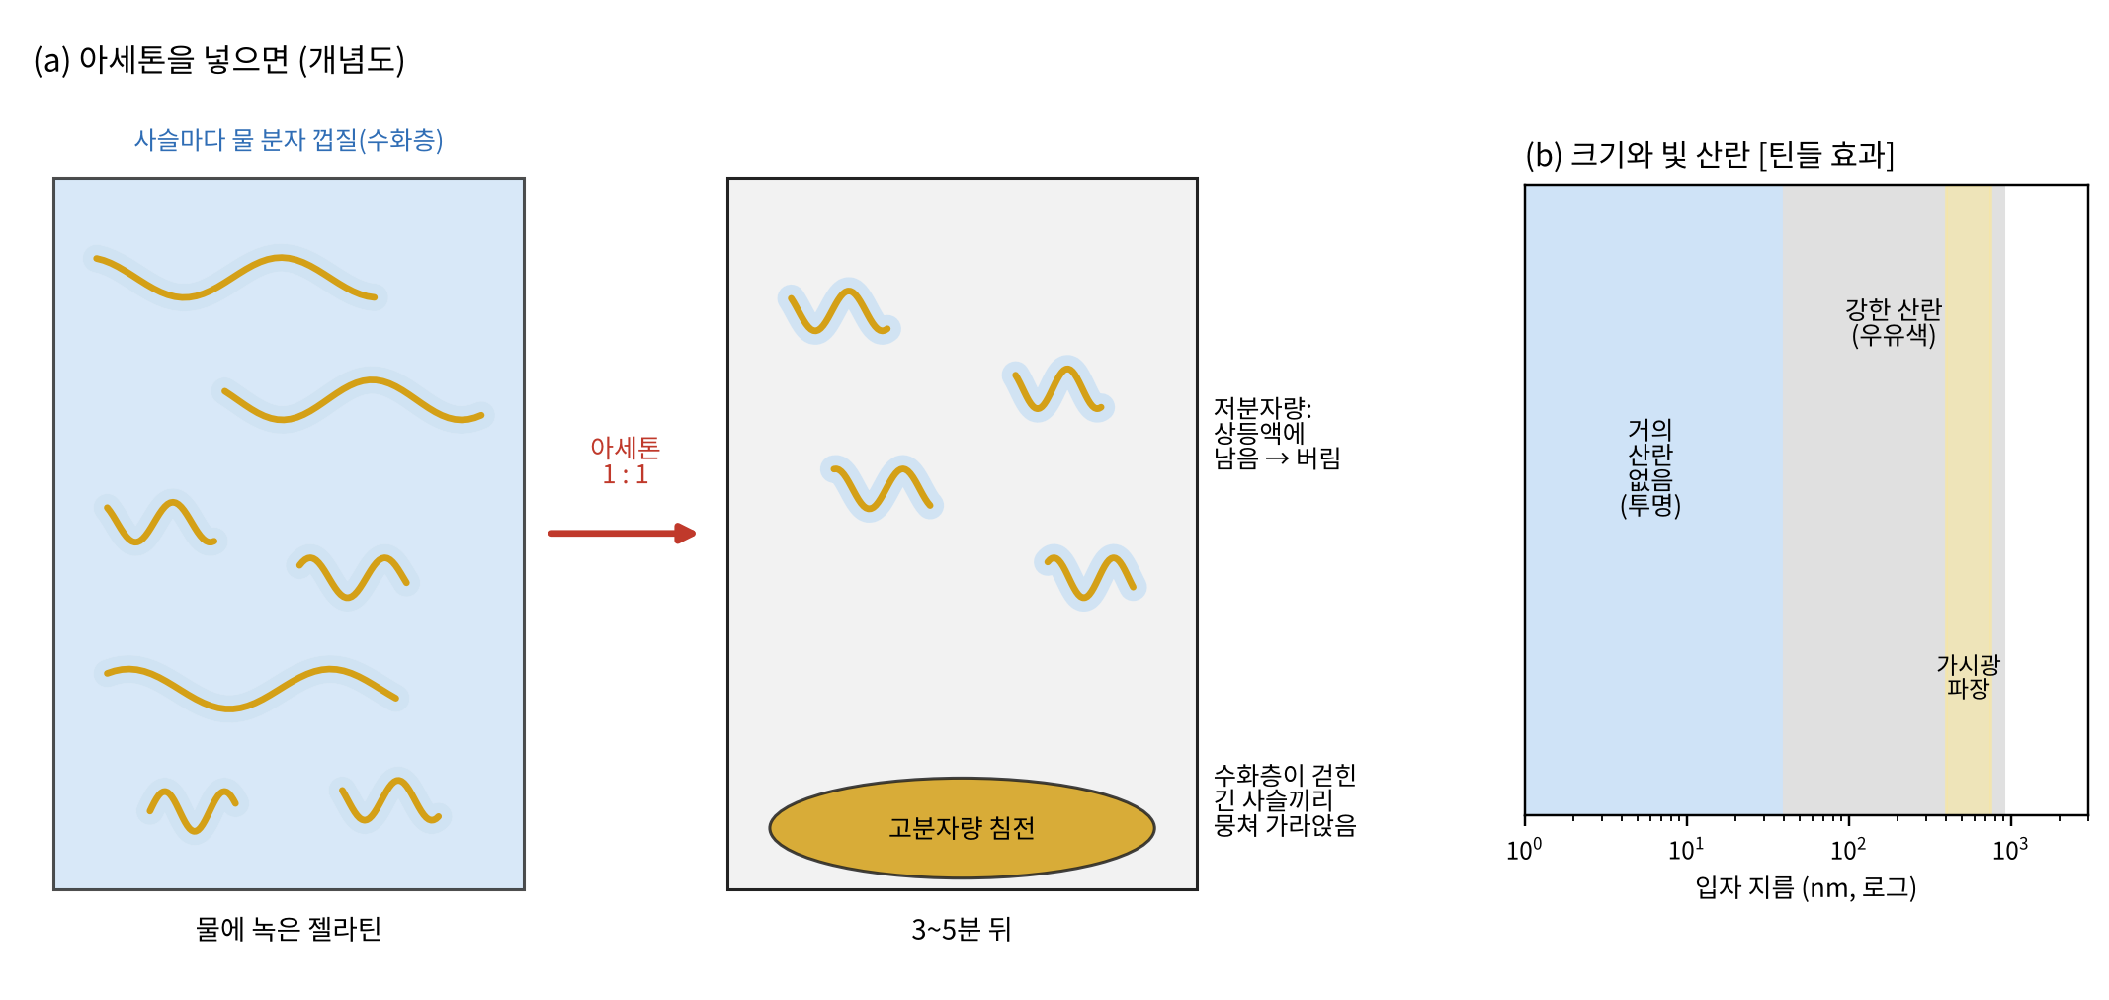
그림 3-3. 1차 탈용매화의 분별 침전과 입자 크기에 따른 빛 산란 (개념도)

3.4.2 왜 고분자량부터 가라앉나
고분자 용액에 비용매(대표적으로 아세톤)를 넣으면 고분자가 풍부한 젤 상이 침전하고 이를 따라 내어 분리할 수 있다. 분자량이 큰 고분자일수록 덜 녹기 때문에 먼저 침전하며 비용매를 나눠 넣으면 분자량이 점점 작은 분획이 차례로 나온다 [8]. 1차 탈용매화는 이 분별 침전을 한 번만 한 것이고 아세톤 양(1 : 1)이 가라앉는 고분자량과 남는 저분자량의 경계를 정한다. 침전을 스패출러로 들어 올리자 실처럼 길게 늘어난 것도(그림 3-2 (c)) 긴 사슬끼리 엉켜 점성이 커진 고분자량 젤라틴이 모였다는 것과 맞는다.

3.4.3 왜 우유색이 되나
지름이 약 40 nm보다 작은 입자는 빛을 거의 산란하지 않지만 가시광선 파장(400~750 nm) 근처인 약 40~900 nm 입자는 빛을 강하게 산란한다(틴들 효과) [9](그림 3-3 (b)). 녹아 있던 젤라틴 사슬은 하나하나가 작아 용액이 맑지만 사슬이 뭉쳐 이 크기대의 덩어리가 되면 모든 색의 빛이 여러 방향으로 흩어져 우유색으로 보인다. 아세톤을 붓자마자 하얘진 것은 덩어리가 순식간에 생겼다는 뜻이고 수업에서 말한 대로 색 변화는 탈용매화가 일어나고 있다는 간접 관찰이다.

3.4.4 왜 한 번에 붓나
1차 탈용매화의 목적은 분자량에 따라 나누는 것이므로 비커 전체가 같은 1 : 1 조건이 되어야 한다. 아세톤을 위에서 조금씩 부으면 두 액체의 물성이 달라 저절로 섞이지 않고 바닥의 젤라틴 일부가 아세톤을 만나지 못한 채 남는다. 이때는 스패출러로 섞어 주면 된다. 반대로 2차 탈용매화는 아세톤을 1 mL씩 아주 천천히 넣는다. 이번에는 나누는 것이 아니라 젤라틴이 조금씩 뭉치며 일정한 크기의 나노입자가 되게 하는 단계이기 때문이다. 같은 아세톤을 넣는 속도로 서로 다른 목적을 이루는 셈이며 2차 탈용매화의 원리는 다음 회차에서 다룬다.

3.5 완성 나노입자 분말
5일 공정을 거친 분말은 원료와 촉감이 전혀 달랐다. 원료 분말은 모래처럼 거칠었지만 완성 분말은 설탕처럼 희고 손에 잡히지 않을 만큼 고와서 문지르면 녹듯이 사라졌다(그림 3-4). 촉감만으로도 입자가 매우 작다는 것을 짐작할 수 있고 전자 현미경으로 찍으면 둥근 나노입자가 보인다고 했다.
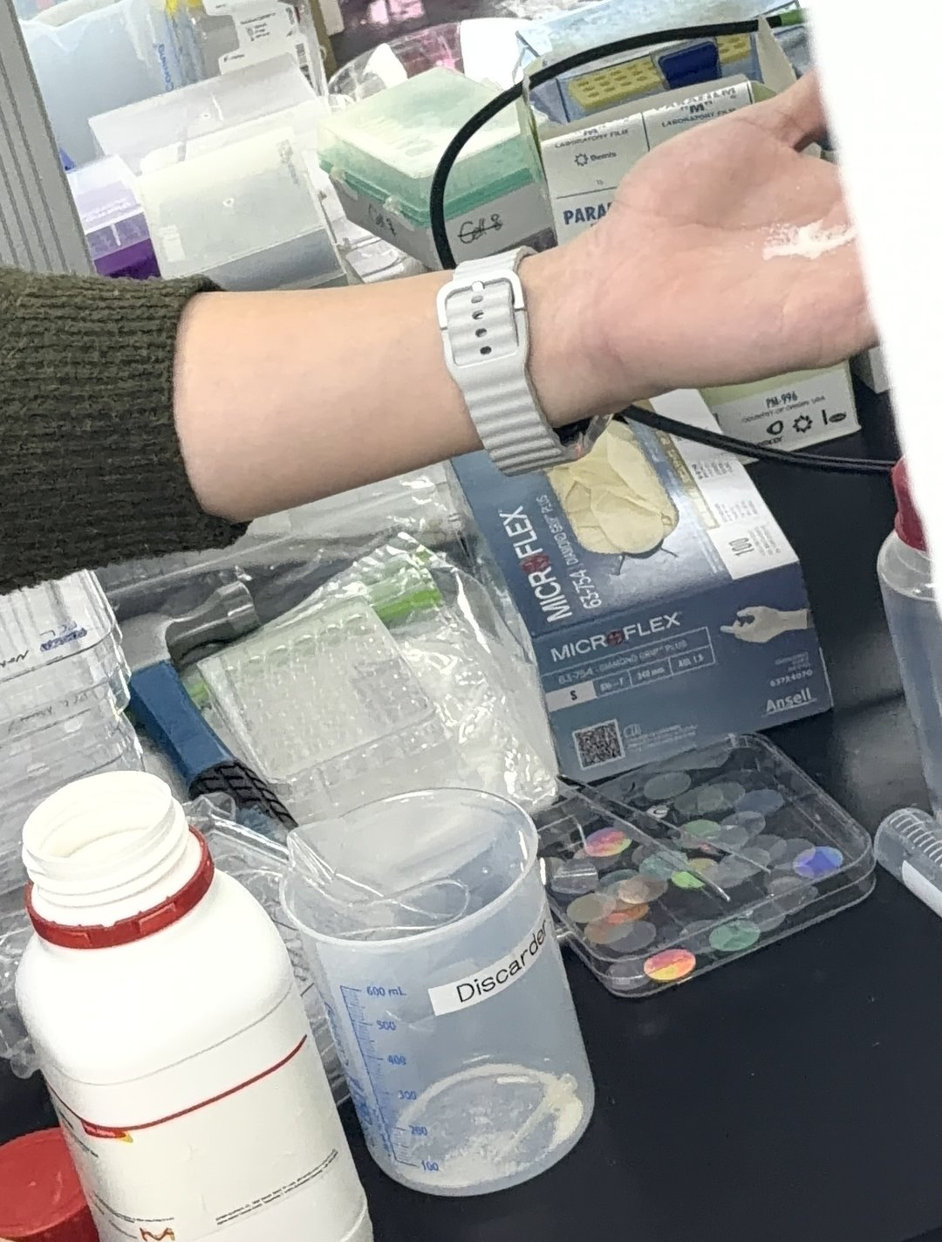
그림 3-4. 손바닥 위 젤라틴 나노입자 분말(진행자 시연)

4. 응용과 적용 분야

4.1 젤라틴 나노입자
젤라틴은 생체적합성과 생분해성이 있고 면역 반응이 적으며 미국 FDA가 일반적으로 안전한 물질(GRAS)로 분류한다 [10]. 콜라겐보다 결합에 쓸 수 있는 작용기가 많아 가교제나 표적 물질을 붙이기 쉽고 가교 정도로 약물이 빠져나오는 속도를 조절할 수 있다 [10]. 이 성질 덕분에 젤라틴 마이크로·나노입자는 약물 전달, 단백질과 성장인자 전달, 유전자 전달에 쓰이고 조직공학과 재생의학의 구조체나 상처 드레싱에도 쓰인다 [10]. 이번에 한 1차 탈용매화는 이런 응용에 필요한 안정적인 입자를 얻기 위한 출발점이다.

4.2 알지네이트 마이크로입자
이온 가교한 알지네이트 마이크로구는 단백질을 효율적으로 담을 수 있다. 알지네이트 유도체 수용액을 CaCl₂ 수용액에 떨어뜨려 만든 젤 비드를 단백질 경구 전달에 쓴 연구도 있다 [3]. 시연에서 본 방울을 CaCl₂에 떨어뜨려 굳히는 방식이 실제 전달체 제조에 그대로 쓰이는 것이다. 굳는 데 열이나 유기 용매가 필요 없어 담긴 단백질이 덜 손상되므로 생체 응용에도 유리해 보인다.

4.3 PPF 플랫폼
PPF는 생분해성 고분자 마이크로구의 크기를 정밀하게 제어하고 크기 분포를 좁히기 위해 제안된 방법이다 [11]. 2.2절의 원리대로 유량과 주파수만으로 방울 크기가 정해지므로 원하는 지름을 계산해서 고를 수 있고 같은 장비에 알지네이트 대신 다른 고분자 용액을 넣어도 같은 원리가 적용된다. 수업에서 말한 대로 입자 지름에 따라 용도와 효율이 달라지므로 크기를 고르게 만들면 한 배치 안의 모든 입자가 같은 성능을 낸다.

5. 결과
표 5-1. 관찰 결과
공정 | 수행 내용 | 관찰
PPF 시연 | 시린지 펌프로 알지네이트 용액을 진동 노즐에 보내 CaCl₂ 접시에 떨어뜨림 | 진동을 켜자 노즐 아래 일정 지점부터 줄기가 갈라짐, 시연 뒤 접시가 연분홍빛
1차 탈용매화 | 젤라틴 수용액 25 mL에 아세톤 25 mL를 한 번에 붓고 3~5분 둠 | 즉시 우유색, 바닥에 침전, 침전은 실처럼 늘어날 만큼 끈적함
분말 비교 | 원료 분말과 완성 나노입자 분말을 만져 봄 | 원료는 거칠고 완성 분말은 희고 고와 손에서 사라짐

6. 고찰

6.1 자르는 입자와 뭉치는 입자
PPF는 큰 액체 줄기를 잘라 방울을 만드는 위에서 아래로의 방식이고 탈용매화는 녹아 있던 분자를 뭉쳐 입자를 만드는 아래에서 위로의 방식이다. 그래서 크기를 정하는 손잡이도 다르다. PPF에서는 유량과 주파수가 방울 부피를 직접 정하고 젤라틴에서는 분자량과 아세톤을 넣는 속도, 다음 회차에 볼 pH가 뭉치는 정도를 정한다. 굳히는 방식도 PPF는 Ca²⁺ 이온 결합이 즉시 일어나고 젤라틴은 글루타르알데하이드 공유 결합을 따로 만든다. 방식은 반대지만 두 공정 모두 크기를 고르게 하는 데 절차의 대부분이 쓰인다.

6.2 당연해 보이는 관찰의 근거
실습 중 본 현상은 대부분 한 문장으로 설명되지만 그 문장 뒤에는 정해진 원리가 있었다. 진동을 주면 고르게 끊어지는 것은 줄기가 원래 표면장력으로 끊어지려 하고 그중 자랄 수 있는 물결의 파장이 정해져 있기 때문이다. 아세톤을 넣으면 하얘지는 것은 수화층이 걷혀 뭉친 덩어리가 가시광선 파장 크기가 되기 때문이고 고분자량만 가라앉는 것은 긴 사슬일수록 먼저 녹지 못하게 되기 때문이다. 아세톤을 한 번에 붓는 것과 천천히 넣는 것이 다른 이유도 각 단계의 목적에서 나온다.

6.3 한계
이번 실습은 시연과 첫 단계 실습이어서 결과가 색 변화, 침전, 촉감 같은 정성 관찰에 그친다. 두 공정 모두 입자 크기와 크기 분포를 측정하지 않았으므로 PPF가 고른 크기의 입자를 만든다는 것은 원리와 시연 관찰로만 확인한 것이다. 1차 탈용매화에서 얻은 침전이 고분자량 분획이라는 것도 분자량을 재지 않고 침전과 점성으로 간접 판단했다. 이후 단계와 완성 분말은 구두 설명과 촉감으로만 확인했다. 전자 현미경 같은 입자 크기 측정과 분자량 분석이 더해지면 이 판단을 직접 확인할 수 있다. 다음 회차에서 이후 단계를 보면서 pH와 2차 탈용매화가 입자 크기를 어떻게 정하는지 확인하려 한다.

7. 결론
PPF는 시린지 펌프로 보낸 알지네이트 줄기를 진동으로 한 주기마다 끊어 같은 크기의 방울을 만들고 방울은 CaCl₂의 Ca²⁺와 이온 가교해 즉시 굳는다. 방울 크기는 유량과 주파수로 정해진다. 젤라틴 1차 탈용매화에서는 아세톤이 젤라틴의 수화층을 걷어 내어 사슬이 뭉치고 분자량이 큰 사슬부터 침전해 나노입자 제조에 필요한 고분자량 젤라틴만 얻는다. 우유색 변화는 뭉친 덩어리의 빛 산란으로 설명된다. 두 공정은 입자를 만드는 방향은 반대지만 모두 크기를 고르게 하는 것을 목표로 하며 그 크기가 약물 전달과 조직공학 같은 응용에서 입자가 내는 성능을 정한다.

8. 참고문헌
[1] Wikipedia, 「Plateau–Rayleigh instability」, https://en.wikipedia.org/wiki/Plateau%E2%80%93Rayleigh_instability, 2026.11.11
[2] Wikipedia, 「Inkjet printing」, https://en.wikipedia.org/wiki/Inkjet_printing, 2026.11.11
[3] K. Y. Lee, D. J. Mooney, 「Alginate: properties and biomedical applications」, Progress in Polymer Science 37(1), Elsevier, 2012, 106–126
[4] Sigma-Aldrich, 「Gelatin from porcine skin, Type A (G1890)」, https://www.sigmaaldrich.com/product/sigma/g1890, 2026.11.10
[5] C. J. Coester, K. Langer, H. von Briesen, J. Kreuter, 「Gelatin nanoparticles by two step desolvation: a new preparation method, surface modifications and cell uptake」, Journal of Microencapsulation 17(2), Taylor & Francis, 2000, 187–193
[6] S. Azarmi 외, 「Optimization of a two-step desolvation method for preparing gelatin nanoparticles and cell uptake studies in 143B osteosarcoma cancer cells」, Journal of Pharmacy & Pharmaceutical Sciences 9(1), 2006, 124–132
[7] Wikipedia, 「Protein precipitation」, https://en.wikipedia.org/wiki/Protein_precipitation, 2026.11.11
[8] A. F. Hadermann, 「Polymer fractionation」, US Patent 4,510,304, https://patents.google.com/patent/US4510304, 2026.11.11
[9] Wikipedia, 「Tyndall effect」, https://en.wikipedia.org/wiki/Tyndall_effect, 2026.11.11
[10] F. Milano 외, 「Current Trends in Gelatin-Based Drug Delivery Systems」, Pharmaceutics 15(5), MDPI, 2023, 1499
[11] C. Berkland 외, 「Fabrication of PLG microspheres with precisely controlled and monodisperse size distributions」, Journal of Controlled Release, Elsevier, 2001

